Diagrama de caso de usos

*Taller mecánico “Rayo Maqueen”*

**Integrantes:** Eliecer Reyes Jaque

Introducción

En el siguiente documento mostraremos las diferentes funcionalidades de nuestra página web mostrando todos los eventos y acción que realiza al accionar.

También veremos la interacción que posee el usuario y así entienda de forma externa distintas operaciones con la que cuenta nuestra página, describiendo cada botón y acción que conlleva para hacer de una forma visual la fácil comprensión del programa.

**Modelo de actores**

Persona externa que ingresa a la página web y que solicita

Atención para su vehículo, teniendo la opción de vincularse a la base

de datos a través de un login y un pasword creada por el mismo.

Cliente

Encargado de manipular la información recibida por la página ya sea

Peticiones, agentamientos, lectura de correos y el correcto

Funcionamiento de la página del taller mecánico.

Administrador

Se encarga de almacenar los nuevos usuarios creados en la

base de datos y alertar al usuario la falta de información o campos

para realizar la solicitud realizada con éxito.

Sistema

Administrador

Cliente

Sistema

***Sistema***

Pagina Web “Rayo Maqueen”

De forma correcta

De forma incorrecta

Solicita nuevamente

**Cliente**

Decide tomar el servicio

Informa visita

Ingresa a la base de datos

**Sistema**

**Administrador**

***Caso de uso extendido***

**Página principal:** Pagina inicial del taller mecánico en el cual a través de los distintos botones disponibles deriva a los servicios que se requieren.

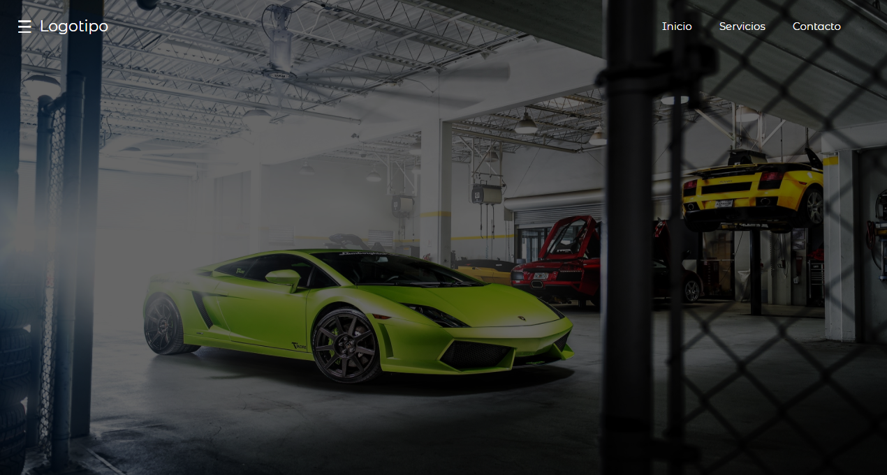

**Menú logotipo:** Despliega el menú con la opción de iniciar sesión, y si aun no es cliente del taller la opción de registrarse.



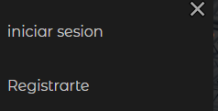

**Registrarte:** Si aun no se tiene una cuenta a este taller da lo posibilidad de logearse para luego iniciar sesión con su cuenta cuantas veces estime conveniente.

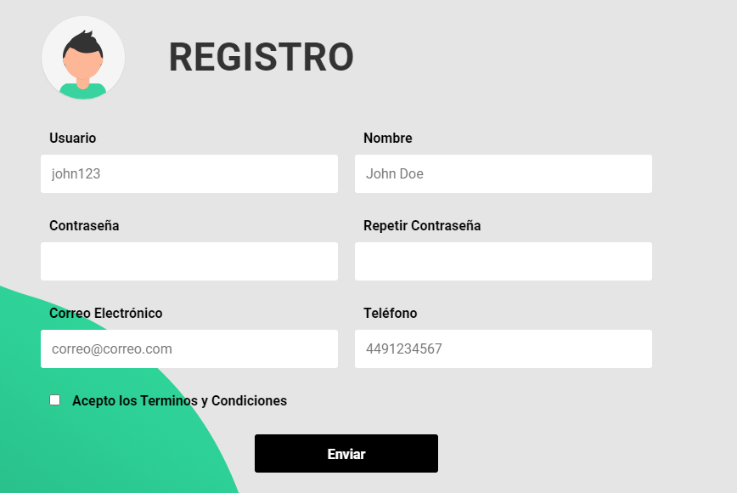

**Campos ingresados correctamente:** Al ingresar los campos de manera correcta el formulario informará que se ingresaron datos con tipo de datos correctos.

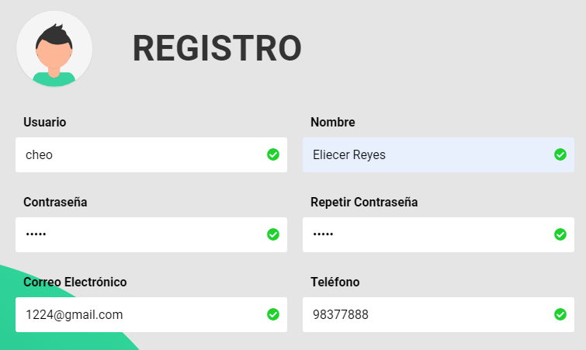

**Confirmar datos:** Una vez llenados todos los campos solicitados se debe aceptar el campo de términos y condiciones para luego presionar el botón que registrara los campos **“Enviar”**

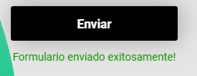

**Ingreso erróneo de campos:** Los campos a llenar del formulario están hechos para recibir ya sea caracteres(palabras) o números en sus respectivas casillas, sino se ingresa de la manera correcta enviara una alerta informando el error para su posterior corrección.

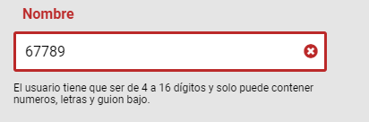

**Error de relleno Formulario:** Si no se llena de manera correcta el formulario el sistema enviará in mensaje de error mencionando el problema ocurrido.

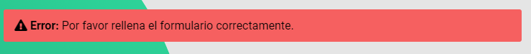

**Iniciar sesión:** Una vez realizado el registro se puede iniciar sesión para que la base de datos lo reconozca y acceda a todo lo relacionado al usuario correspondiente (agenda de visita, estado del auto, etc.).



**Usuario:** Se ingresa el nombre de usuario que anteriormente se registro.

**Contraseña:** Se ingresa la contraseña asociada a la cuenta creada asociada con el usuario ingresado en el campo.

**Error en la autenticación:** Si se ingresa de manera errónea el usuario o la respectiva contraseña el sistema mandara un mensaje de alerta para informar que se ingreso mal una de ambas.

**Formulario de contacto: Se** ingresan los datos del cliente para que el sistema lo añada a la base de datos e informe al administrador de que un posible cliente requiere información y que desea ser contactado a la brevedad.

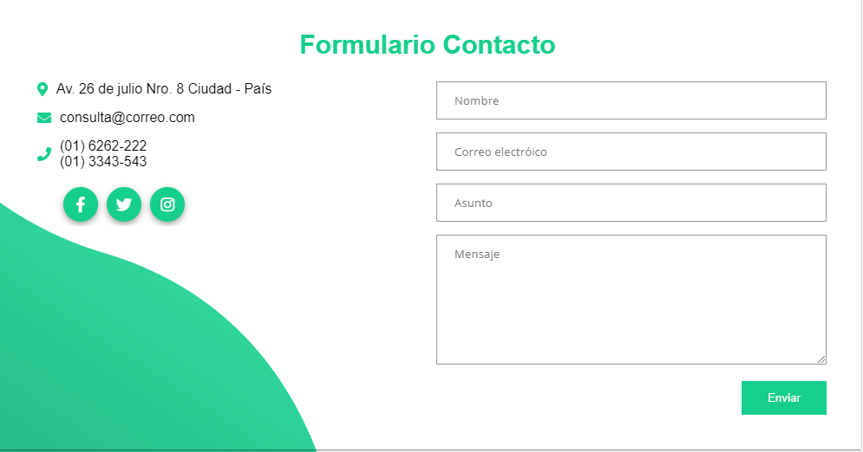

**Botones direccionales:** Botones añadidos a la página principal que derivan a las distintas áreas de nuestra web.

